Электрооборудование двигателя 2

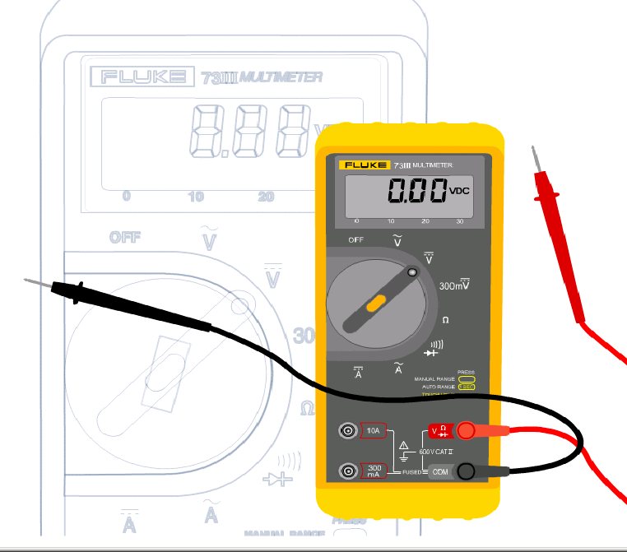

Содержание

Раздел Страница
Принцип работы генератора переменного тока 3
Выпрямление переменного тока генератора 4
Клеммы FR / G генератора переменного тока 5
Поиск неисправностей 6
Система зажигания: с распределителем контактного типа 8
Катушка зажигания 10
Для чего необходимо опережение зажигания? 11
Механические регуляторы угла опережения зажигания в распределителе 12
Детали цепей высокого напряжения распределителя зажигания 13
Система зажигания с распределителем транзисторного типа 14
Свечи зажигания 15
Поиск неисправностей 16

Принцип работы генератора переменного тока
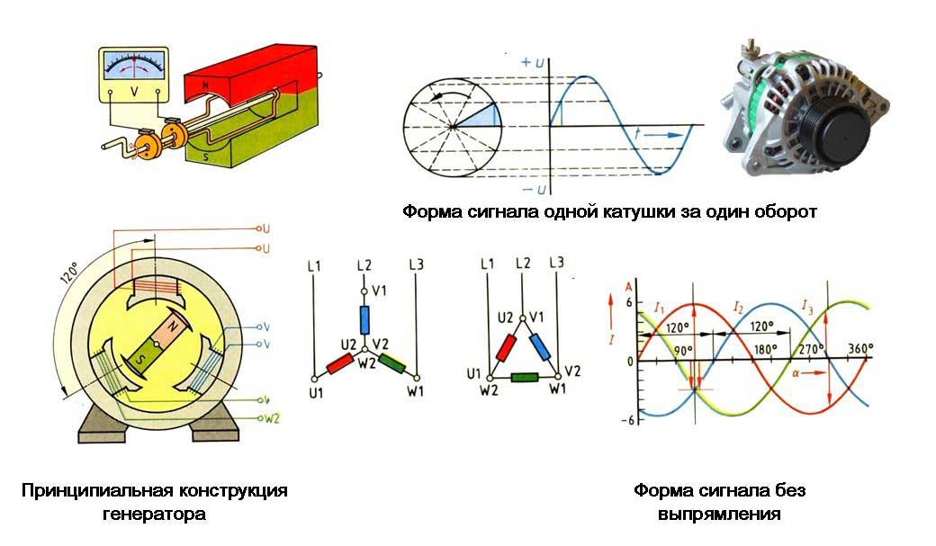
Как вы уже знаете, когда проводник вращается в магнитном поле, образуется электрическое напряжение, имеющее синусоидальную форму сигнала. Оно постоянно меняет свое значение и периодически направление, как показано на верхних графиках. Три обмотки генератора переменного тока расположены вокруг ротора под углом 120 градусов относительно друг друга. Такое расположение обеспечивает формирование трех сигналов напряжения за один оборот ротора. Они смещены друг относительно друга на 120 градусов, как показано на правом нижнем графике. Обмотки могут быть соединены между собой двумя способами: «звездой»/«Y» или «треугольником». Аккумулятор, как и другое электрооборудование автомобиля, потребляет постоянный ток, поэтому следует преобразовать переменный ток генератора в постоянный. Этот процесс называется выпрямлением и выполняется с помощью диодов. Давайте рассмотрим выпрямление тока.

Выпрямление переменного тока генератора
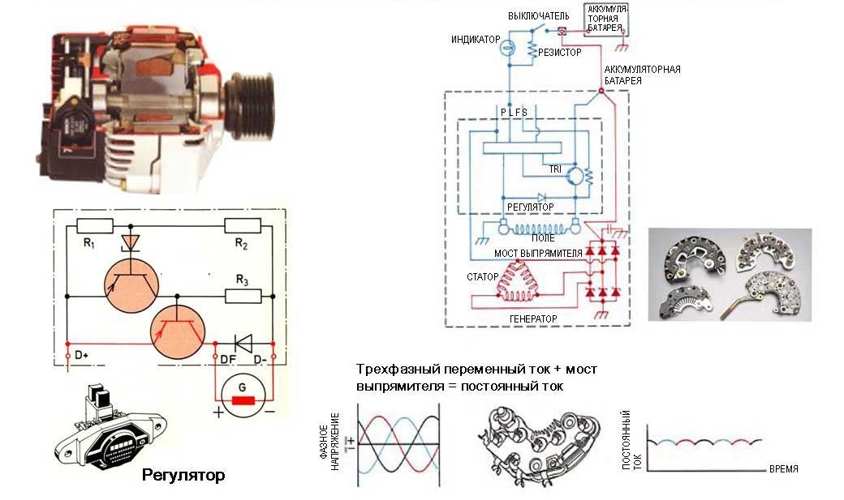
В современных генераторах на смену механическим регуляторам пришли электронные. По сигналу управляющего транзистора мощностной транзистор включает и выключает ток возбуждения. В основе регулятора лежит полупроводниковый стабилитрон. Эта принципиальная схема является стандартной для регуляторов современных генераторов. На каждую фазу имеется по два диода: один с положительной стороны, а другой — с отрицательной. Они необходимы для выпрямления тока. Положительная половина сигнала проходит через положительный диод, отрицательная — через отрицательный диод. В результате ток становится пульсирующим. Кроме того, диоды не пропускают ток назад в генератор, когда напряжение генератора меньше напряжения аккумуляторной батареи, например при выключении двигателя. В генераторе имеется также три дополнительных диода для выпрямления тока возбуждения, который подается в генератор после того, как он начал вырабатывать напряжение. Обычно генератор включает в себя три цепи: цепь тока предвозбуждения, цепь тока возбуждения и цепь тока зарядки. При запуске генератор не вырабатывает ток возбуждения для создания магнитного поля, поэтому его необходимо подать. Ток подается от аккумуляторной батареи через контрольную лампу зарядки, которая при этом включается. Как только генератор начинает вырабатывать ток, контрольная лампа зарядки выключается, а ток возбуждения поступает через внутреннюю цепь. Когда генератор начинает вырабатывать напряжение, ток возбуждения снимается со статорной обмотки, выпрямляется диодами и подается через щетки, диод D- и отрицательный диод обратно к статору. Ток зарядки выпрямляется и подается через клемму В+ к аккумуляторной батарее и другим потребителям энергии, но только в том случае, если напряжение зарядки выше, чем напряжение аккумуляторной батареи.

Клеммы FR / G генератора переменного тока
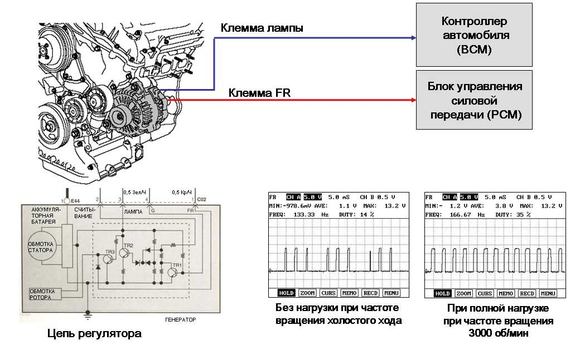
Некоторые генераторы имеют дополнительные клеммы: FR и G. Через клемму FR к ЭБУ двигателя подается сигнал об условиях зарядки, а через клемму G осуществляется управление обмоткой возбуждения и, в конечном счете, выходным напряжением генератора. Клемма G призвана предотвратить резкий рост нагрузки на двигатель, что происходит при включении электроприборов при частоте вращения холостого хода. В этом случае блок управления увеличивает обороты двигателя прежде, чем генератор начинает вырабатывать больше тока. Таким образом предотвращается резкое падение оборотов холостого хода. Через клемму FR в ЭБУ двигателя или ЭБУ силовой передачи подается сигнал о включенном/выключенном состоянии обмотки возбуждения. По данному сигналу ЭБУ силовой передачи определяет выходной ток генератора и в соответствии с его значением (электрической нагрузкой) приводит в действие сервопривод блока управления холостого хода. В результате этого обороты холостого хода не изменяются при увеличении электрической нагрузки. Генератор начинает вырабатывать ток при включении транзистора в ИС-регуляторе (управляется непосредственно или через клемму G, если имеется) для подачи тока возбуждения на обмотку возбуждения. При выключении транзистора вырабатываемая генератором мощность резко падает. Таким образом, вырабатываемая мощность зависит от продолжительности включения транзистора. При включенном транзисторе напряжение на клемме FR низкое, при выключенном — высокое. Таким образом, через клемму FR можно отслеживать продолжительность включения транзистора в ИС-регуляторе или выходной ток генератора.

Поиск неисправностей
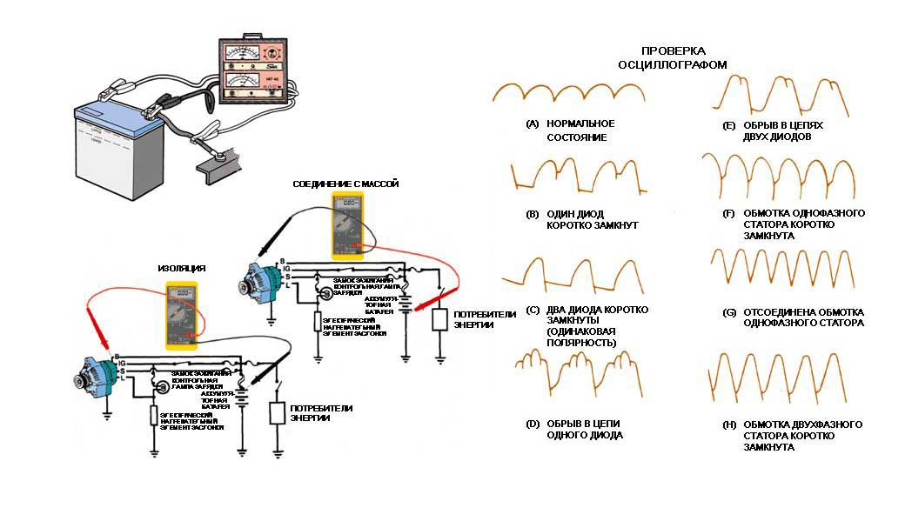
Если система зарядки работает некорректно, а обычные способы проверки не дают результата, следует проверить падение напряжения и проверить узел с помощью осциллографа. См. Руководство по ремонту. Некоторые формы сигнала изображены на рисунке в качестве примера.
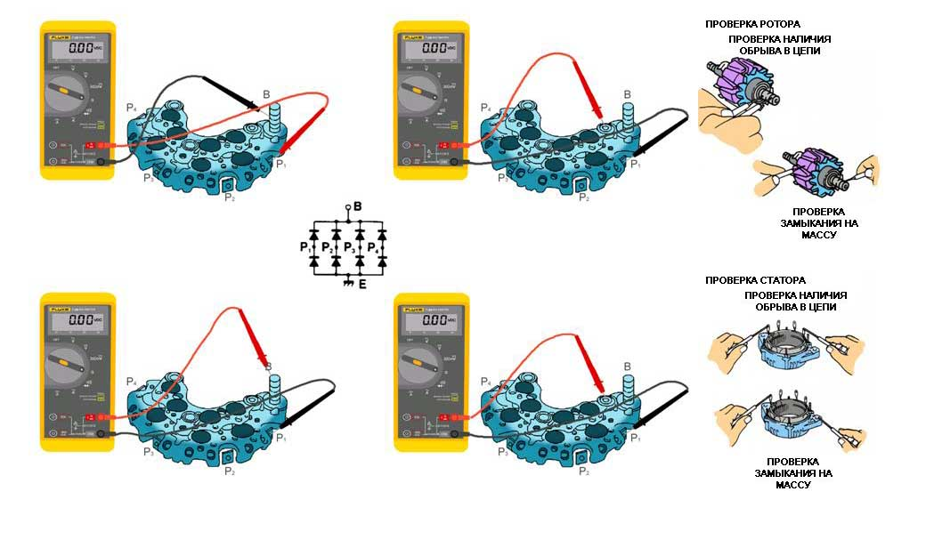
Далее следует проверить детали генератора по отдельности. Например, проверить отсутствие короткого замыкания, замыкания на массу или обрыва в цепи ротора / статора. Кроме того, можно проверить диоды выпрямителя и др.

Система зажигания: с распределителем контактного типа
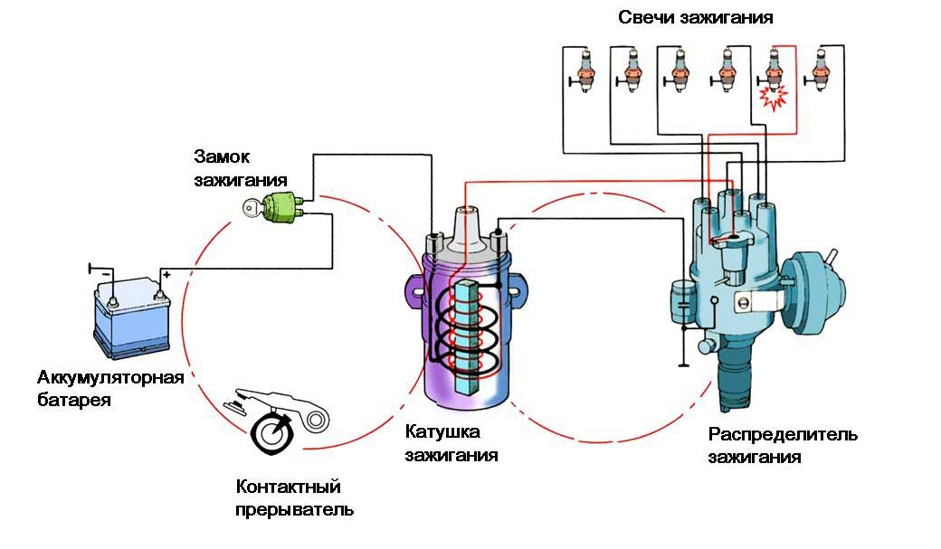
Основное назначение системы зажигания состоит в воспламенении топливовоздушной смеси в камере сгорания в строго определенное время. В традиционной системе зажигания с катушкой проходящий через катушку зажигания ток включается и выключается механически контактным прерывателем распределителя зажигания. Такая система с прерывателем является самой простой версией системы зажигания. Помимо распределителя в систему зажигания входят катушка зажигания, замок зажигания и свечи зажигания. Напряжение аккумуляторной батареи подается на положительную (+) клемму катушки зажигания. При замкнутом состоянии контактов прерывателя ток течет через первичную обмотку катушки к массе. В результате в катушке образуется магнитное поле, в котором заключена энергия искры зажигания. Длительность зарядки определяется углом поворота коленчатого вала, когда контакты прерывателя находятся в замкнутом состоянии (зависит от конструкции распределителя). Через определенное время контакты размыкаются кулачком вала распределителя зажигания, что прерывает протекание тока через катушку. В результате в первичной обмотке возникает импульсное напряжение, равное 200-400 В. (Во избежание искрения при размыкании контактов зажигания параллельно им подключен конденсатор.) В то же время во вторичной обмотке создается напряжение индукции, равное 10 000-20 000 В.
Напряжение подается к центральному электроду крышки распределителя по проводу высокого напряжения, а затем к рычагу ротора. Вследствие высокого напряжения в зазоре между рычагом ротора и наружными контактами крышки распределителя образуется искра. Она заряжает провод высокого напряжения соответствующей свечи, а затем между электродами свечи образуется искра зажигания. Энергия катушки зажигания направляется в свечу зажигания, что поддерживает ток зажигания. Длительность прохождения тока составляет 1-2 мс. Затем контакты прерывателя замыкаются, и катушка зажигания заряжается вновь. В это время ротор перемещается к следующей клемме высокого напряжения крышки распределителя для подачи энергии к свече зажигания следующего цилиндра. Синхронизация вращения ротора и коленчатого вала осуществляется механической муфтой распределителя, соединенной с распределительным валом или другим валом, который вращается в два раза медленнее, чем коленчатый вал. Катушка зажигания состоит из металлического корпуса с металлическими пластинами, уменьшающими рассеивающие магнитные поля. Вторичная обмотка намотана непосредственно на железный сердечник, состоящий из набора пластин, и соединена через сердечник с центральной клеммой катушки зажигания. Высокое напряжение поступает на сердечник, поэтому его необходимо изолировать крышкой и дополнительным изолятором в основании. На крышке катушки имеются клеммы для подачи напряжения аккумуляторной батареи на первичную обмотку. Первичная обмотка расположена поверх вторичной. На изолированной крышке катушки зажигания имеются клеммы подачи напряжения от аккумуляторной батареи. Для проверки катушки зажигания необходимо измерить ее сопротивление. Номинальные значения указаны в Руководстве по ремонту.

Катушка зажигания
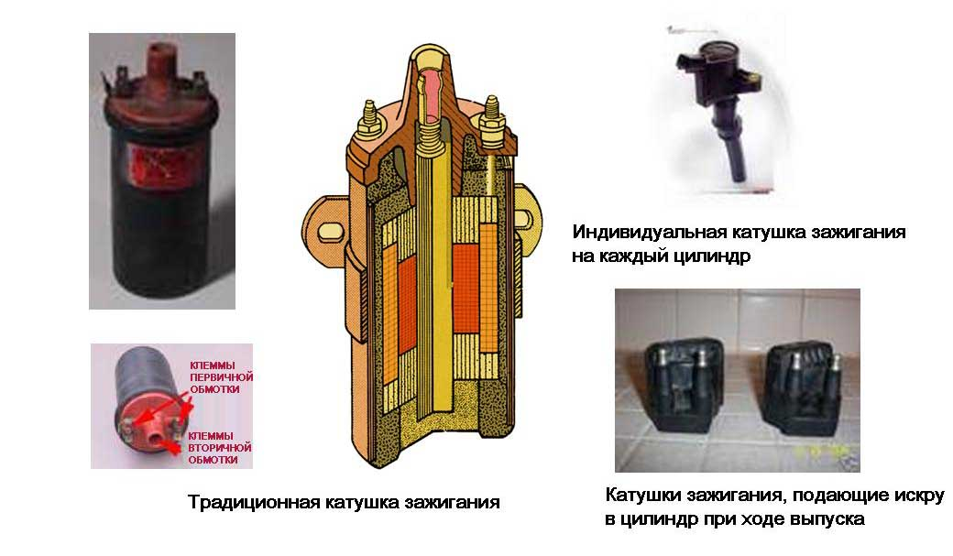
Катушка зажигания должна вырабатывать необходимую мощность для образования искры, способной воспламенить топливовоздушную смесь. Для этого через первичную обмотку должно проходить сильное магнитное поле, а сама обмотка должна иметь низкое сопротивление (примерно 1-4 Ом), в противном случае через нее не сможет пройти достаточно тока. Чем больше пройдет тока, тем сильнее будет магнитное поле. Другим требованием для образования высокого напряжения во вторичной обмотке является необходимость быстро выключать ток в первичной обмотке. При резком выключении тока магнитное поле исчезает. Быстро исчезающее магнитное поле опять проходит через вторичную обмотку, в результате чего генерируется высокое напряжение. Если напряжение достаточно высоко, между контактами течет ток, и образуется иска. Чем выше сопротивление вторичной обмотки (больше зазор между электродами свечи зажигания), тем более высокое напряжение требуется для прохождения тока и тем быстрее исчезнет искра. Это необходимо учитывать при проверке образования искры. Напряжение в первичной обмотке при прерывании тока составляет примерно 200-400 В (результат самоиндукции), а во вторичной обмотке индуцируется напряжение, равное примерно 7-35 кВ, в зависимости от типа системы зажигания.

Для чего необходимо опережение зажигания?
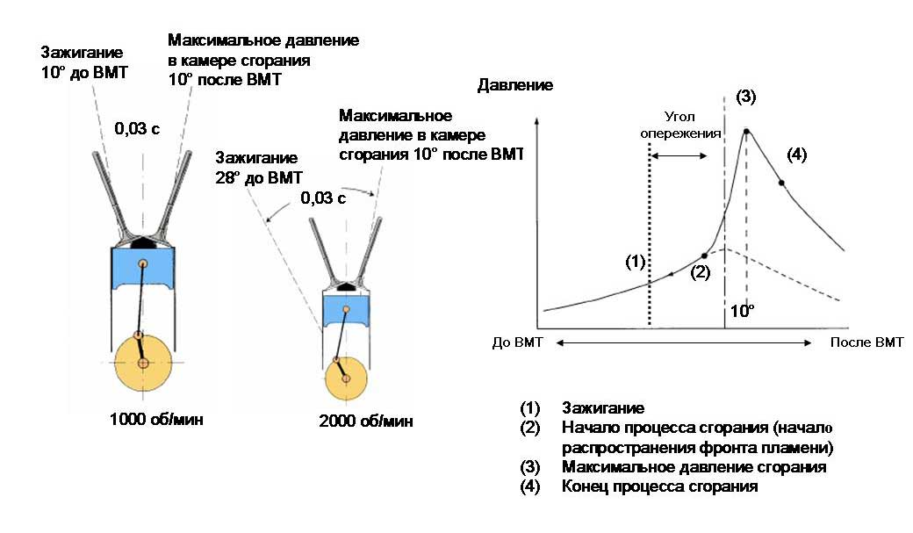
Для повышения мощности двигателя топливовоздушную смесь следует поджечь так, чтобы максимальное давление сгорания было достигнуто в момент угла поворота коленчатого вала, равного 10° после верхней мертвой точки (ВМТ). Время от начала процесса формирования искры до зажигания смеси зависит, например, от частоты вращения коленчатого вала двигателя и нагрузки на двигатель (давления в коллекторе). При условии постоянного заряда и впрыска топлива продолжительность зажигания и полного сгорания смеси постоянны. С ростом частоты вращения коленчатого вала поршень начинает двигаться быстрее, поэтому процесс образования искры также должен начинаться раньше, т. е. при большем угле до ВМТ, чтобы процесс сгорания начался в определенном положении поршня. Таким образом, начало процесса образования искры пропорционально увеличению частоты вращения коленчатого вала двигателя. В традиционной системе зажигания с распределителем угол опережения или запаздывания зажигания задается регулятором распределителя. Кроме того, угол опережения зажигания зависит от изменения скорости сгорания смеси, что обусловлено изменением состава топливовоздушной смеси. Поэтому угол опережения зажигания также регулируется вакуумным приводом в зависимости от давления в коллекторе.

Механические регуляторы угла опережения зажигания в распределителе
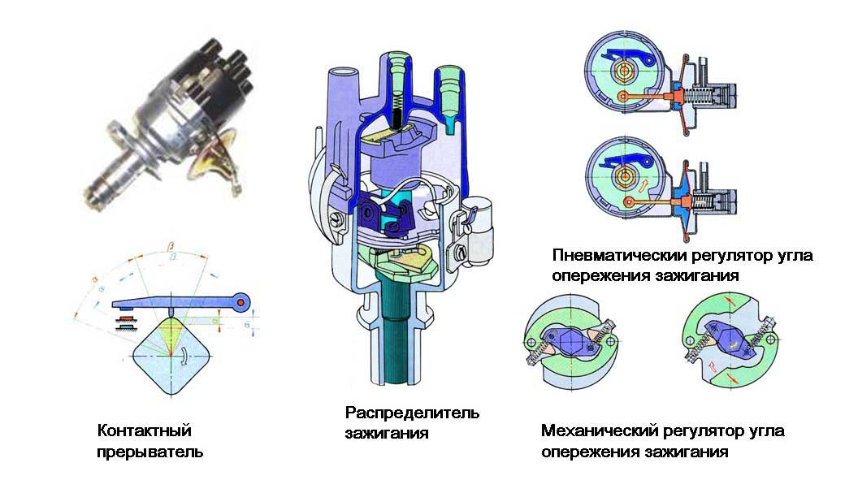
Центробежный регулятор устанавливает угол опережения зажигания в соответствии с частотой вращения коленчатого вала двигателя. Опорная пластина с центробежными грузиками вращается вместе с валом распределителя. При повышении частоты вращения коленчатого вала грузики смещаются наружу и вращают скобу в направлении вращения вала. Кулачок распределителя поворачивается вместе с валом на определенный угол, смещая зажигание на этот же самый угол. В действительности заряд смеси и, следовательно, продолжительность процесса сгорания не постоянны, а зависят от нагрузки на двигатель, поэтому необходимо связать регулировку угла опережения зажигания и с этим параметром. Вакуумный регулятор устанавливает угол опережения зажигания в зависимости от нагрузки на двигатель. Центробежный и вакуумный регуляторы соединены между собой, поэтому их регулировки взаимосвязаны. При небольшой нагрузке требуется раньше поджигать смесь, так как скорость ее сгорания уменьшается. Разрежение для установки раннего опережения зажигания поступает из впускного коллектора. При уменьшении нагрузки на двигатель разрежение в вакуумном регуляторе повышается, что приводит к перемещению диафрагмы и рычага опережения вправо. При этом вращается и пластина с контактным прерывателем. Он установлен в направлении, противоположном направлению вращения вала распределителя. В результате увеличивается угол опережения зажигания. Позднее зажигание устанавливается в особых режимах работы двигателя, например на холостом ходу, на максимальных оборотах, что позволяет снизить токсичность отработавших газов. Разрежение для установки позднего зажигания поступает из трубопровода после дроссельной заслонки. Пластина регулятора вращается в направлении установки более позднего опережения зажигания. Рычаг опережения вращает пластину с прерывателем в направлении вращения вала распределителя зажигания. Система установки позднего зажигания зависит от системы установки раннего зажигания: при одновременной подаче разрежения в оба исполнительных механизма происходит установка более раннего зажигания.

Детали цепей высокого напряжения распределителя зажигания
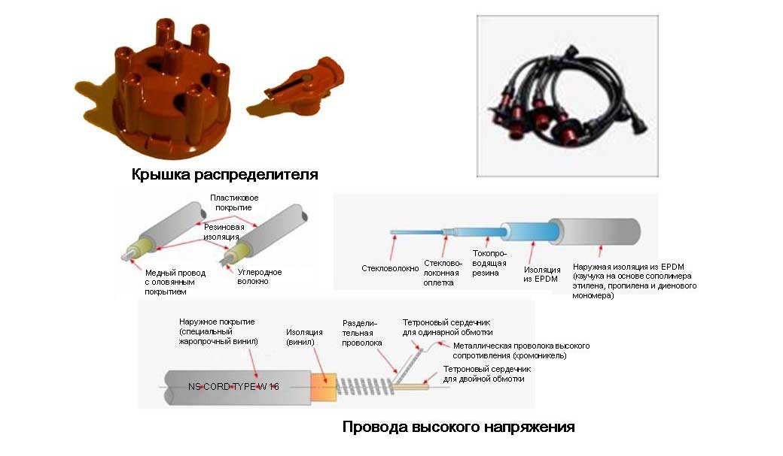
Образовавшись в катушке зажигания, ток поступает к ротору распределителя, а затем к крышке распределителя и далее через провод высокого напряжения к свече зажигания, между электродами которой и образуется искра. Так как напряжение крайне высоко, указанные детали должны обладать хорошей изоляцией, чтобы не допустить утечки напряжения, например, в элементы подвески. Из-за высокого напряжения и частоты вибрации может появиться шум, поэтому некоторые детали, например ротор, провода высокого напряжения или свечи зажигания, могут обладать удельным сопротивлением. Детали могут обладать различным сопротивлением. Например, провода высокого напряжения выпускаются с различным сопротивлением. Провод может быть с медным сердечником или углеродным волокном в качестве токопроводящего материала. Для исправной работы системы зажигания следует использовать только рекомендуемые провода высокого напряжения. То же самое касается и других деталей системы зажигания. Рекомендуемые детали и сопутствующая информация указаны в Руководстве по ремонту. Кроме того, при пропуске зажигания необходимо проверить эти детали, так как через них может проходить утечка напряжения.

Система зажигания с распределителем транзисторного типа
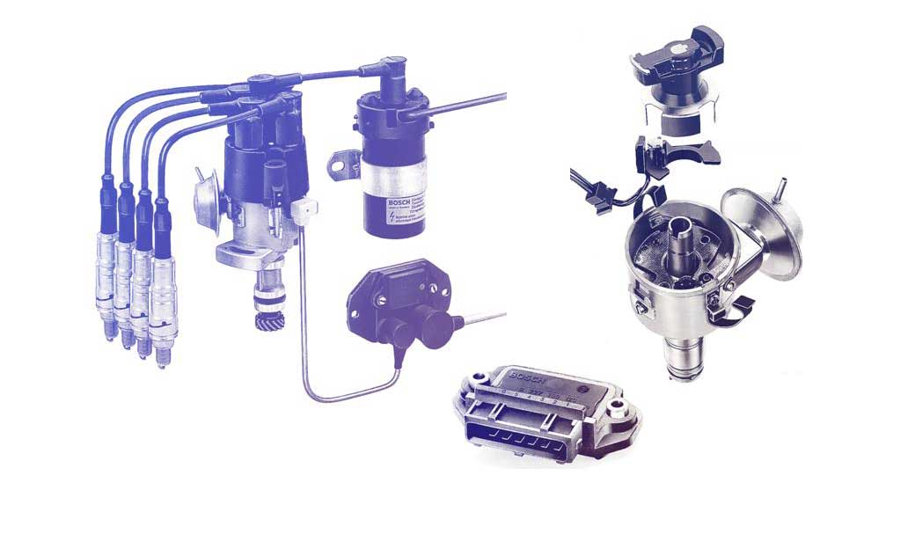
Позднее были разработаны системы зажигания с распределителем и механическим / вакуумным регулятором угла опережения зажигания, но с электронным устройством, например элементом Холла, в качестве триггера образования искры. Для включения необходимого тока в таких системах применяется транзисторный усилитель.

Свечи зажигания
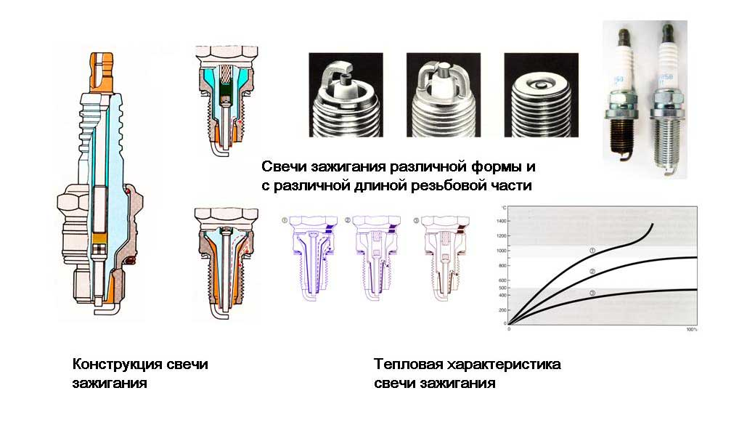
Несмотря на то, что свечи зажигания сравнительно дешевы и меняются во время плановых ТО, они играют немаловажную роль в обеспечении не только заданных характеристик двигателя, но и его надежности и срока службы. Ассортимент свечей зажигания отличается большим разнообразием. Предлагаются свечи зажигания с различным калильным числом, различными размерами резьбовой части, с внутренним резистором или без него, они могут быть изготовлены из различных материалов. Крайне важно использовать рекомендуемые свечи зажигания, так как свеча с неверными характеристиками может стать причиной выхода двигателя из строя. Одним из важнейших параметров свечи является калильное число, т. е. та температура, до которой нагревается свеча во время работы двигателя. Калильное число свечи должно соответствовать двигателю, так как в процессе сгорания в разных двигателях производится различное количество теплоты. Если свеча будет слишком «холодной», то на ней будет оседать нагар, что может стать причиной пропуска зажигания. И наоборот: слишком «горячая» свеча приводит к самовоспламенению топливовоздушной смеси (детонация). Свеча может даже расплавиться. В обоих случаях двигатель может выйти из строя. Это и обуславливает такое разнообразие свечей зажигания, которые необходимо очень внимательно подбирать под конкретный двигатель. Для продления срока службы свечи могут изготавливаться из различных материалов. Например, электроды могут быть платиновыми или иридиевыми. Следует придерживаться рекомендуемого способа и момента затяжки свечи, так как свечи зажигания различаются также по способу уплотнения в камере сгорания: конические свечи и свечи с кольцевым уплотнением.

Поиск неисправностей
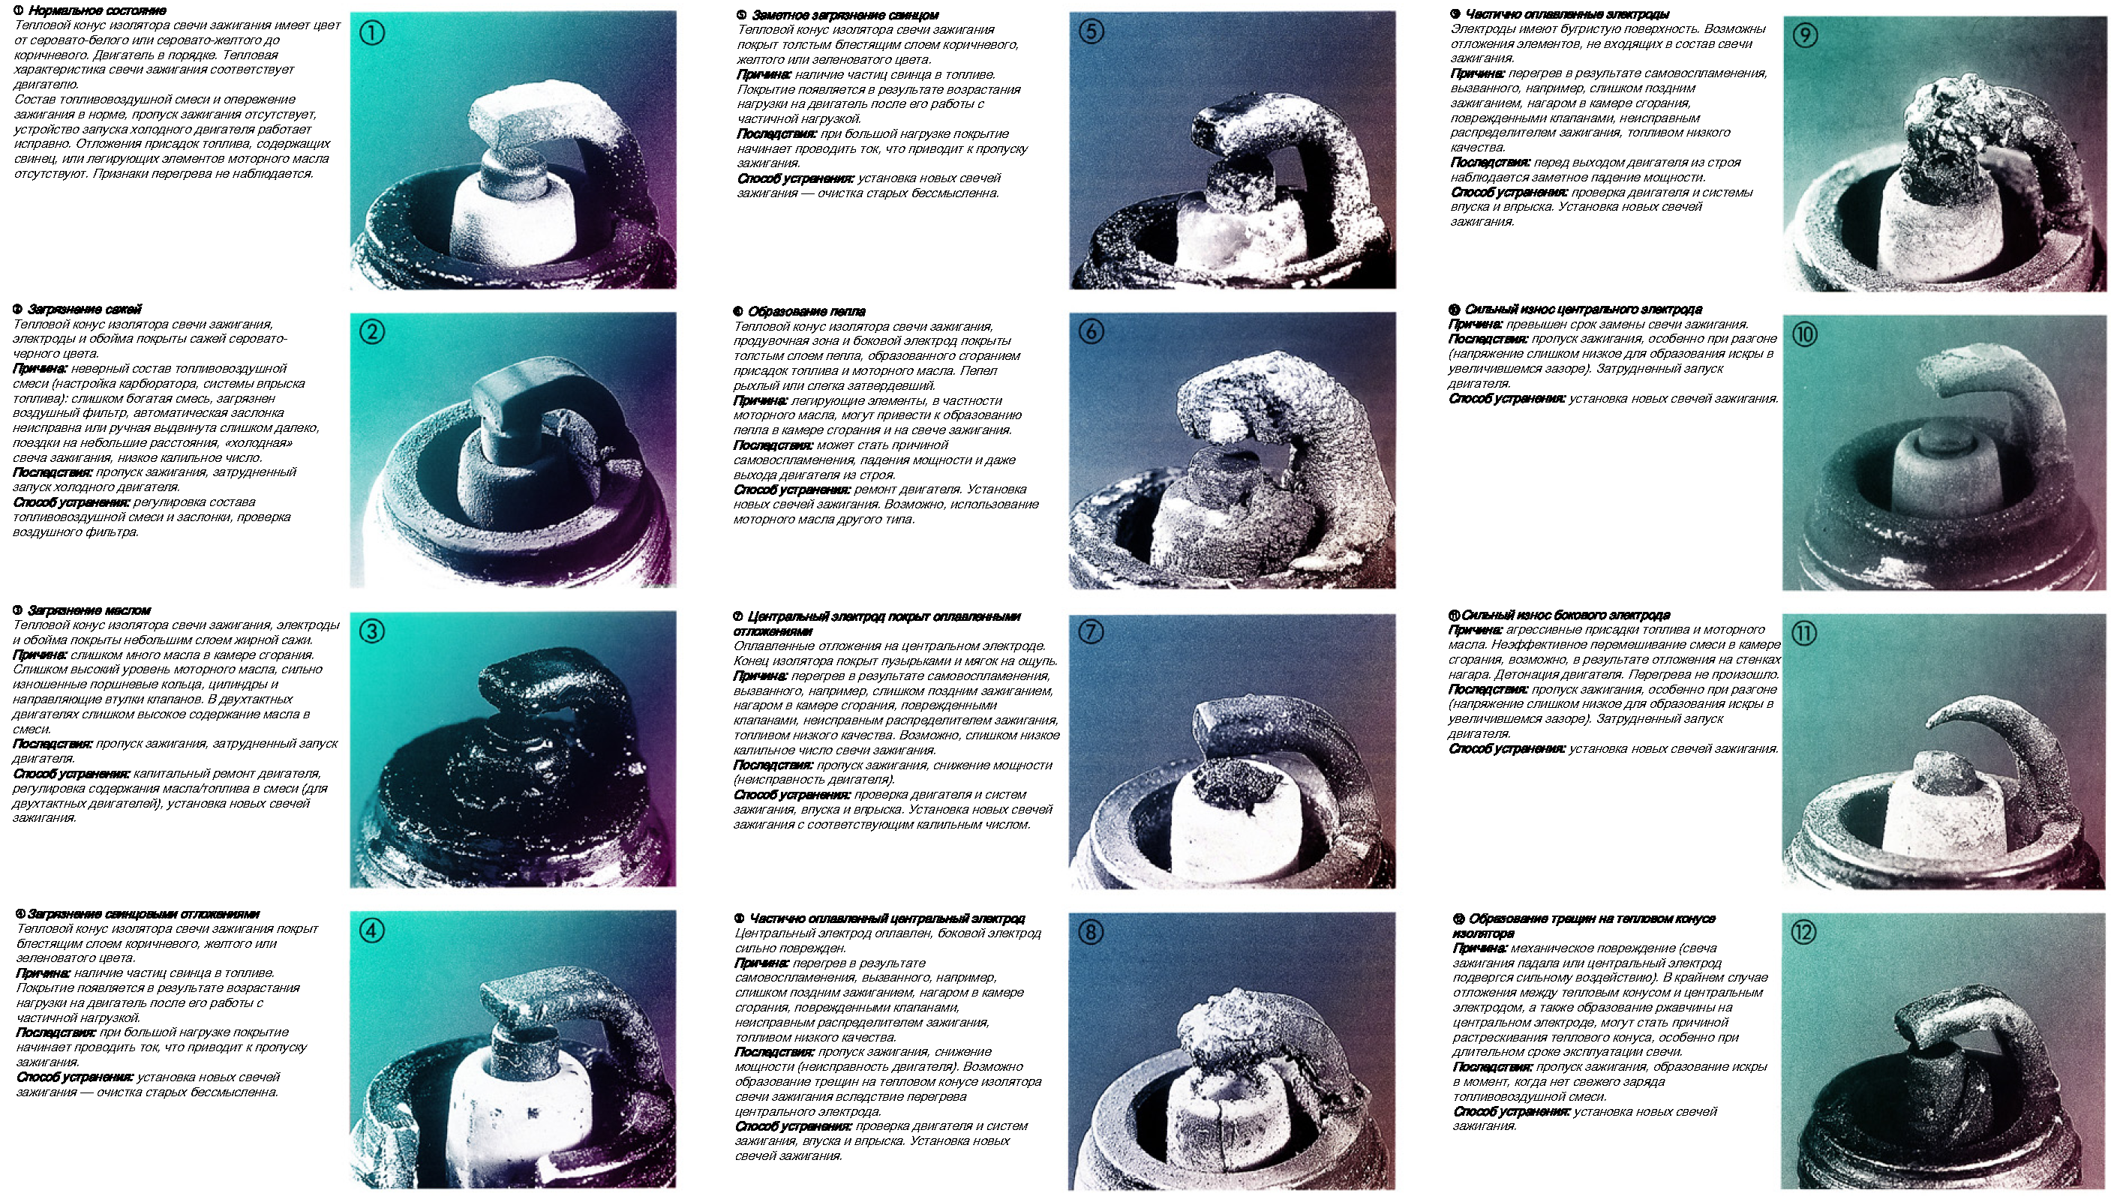
На данном слайде представлены фотографии свечей в различных состояниях и указаны возможные причины такого состояния. Вывернутые свечи зажигания необходимо осмотреть по двум причинам: убедиться, что их состояние находится в норме, и понять, как должна выглядеть исправная свеча.
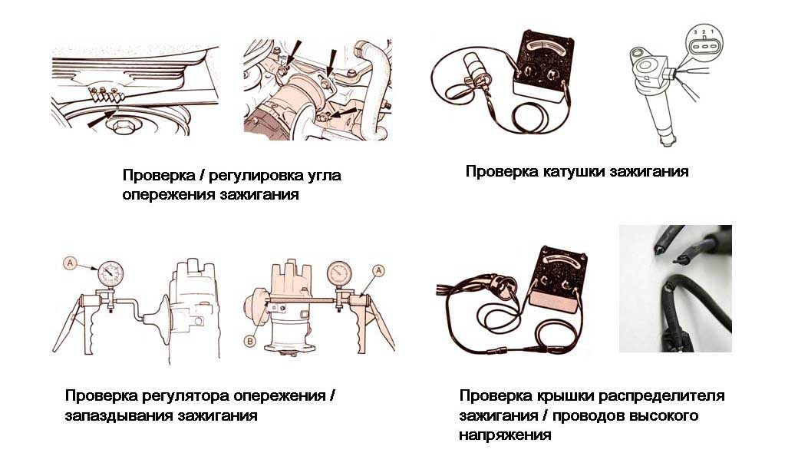
Определив неисправность системы зажигания, например пропуск зажигания или детонацию, следует выполнить определенные проверки. Способы регулировки и проверки зависят от конструкции системы зажигания. Проверка угла опережения зажигания — одна из самых важных. Затем проверяются провода высокого напряжения, ротор и крышка распределителя, катушка зажигания и пр. В системах зажигания старой конструкции может потребоваться проверить работоспособность механического регулятора угла опережения зажигания, а также вакуумного регулятора опережения / запаздывания зажигания.

